คู่มือการใช้โปรแกรม

หัวข้อโครงงาน

ระบบสืบค้นข้อมูลโดยใช้รูปภาพ
IMAGE INQUIRY SYSTEM

จัดทำโดย

นางสาวธิดา เด่นพฤกษ์ธรรม รหัส 41014184
นายอาทิตย์ วจนสมบูรณ์กุล รหัส 41014539

ปีการศึกษา 2544

คู่มือการใช้โปรแกรม

สำหรับหน้าจอหลักของโปรแกรม Image Inquiry System มีลักษณะดังรูปภาพที่ 1.1
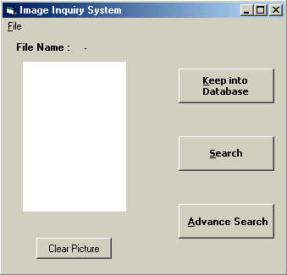

รูปที่ 1.1 หน้าจอหลักของโปรแกรม

สำหรับเมนูไฟล์ทางด้านบนเมื่อกดลงมาจะมีฟังก์ชันการทำงานอยู่ 2 ฟังก์ชันด้วยกัน คือ ฟังก์ชันเปิดไฟล์รูปภาพ (Open) และฟังก์ชันจบการทำงานของโปรแกรม (Exit) ดังรูปที่ 1.2
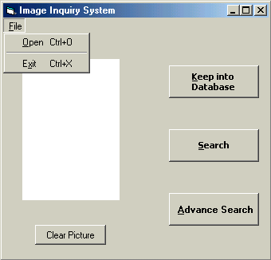

รูปที่ 1.2 หน้าจอหลักของโปรแกรมที่แสดงรายละเอียดของเมนูด้านบน
รูปแสดงหน้าจอหลังจากเลือกฟังก์ชันเปิดไฟล์รูปภาพ (Open) แสดงไว้ดังรูปที่ 1.3
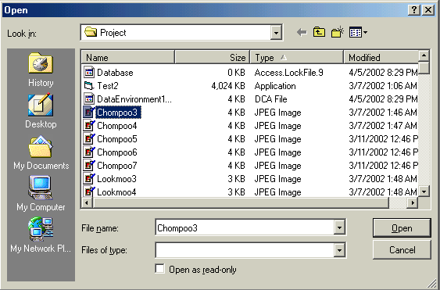

รูปที่ 1.3 หน้าจอที่แสดงหลังจากเลือกฟังก์ชันเปิดไฟล์รูปภาพ (Open)

เมื่อเลือกไฟล์รูปภาพที่ต้องการเปิด และกดปุ่มเปิด (Open) เรียบร้อยแล้ว จะแสดงรูปภาพบนหน้าจอโปรแกรมหลัก ดังรูปที่ 1.4
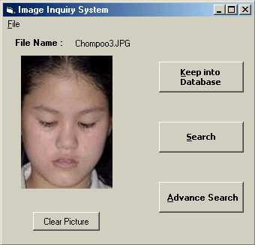

รูปที่ 1.4 หน้าจอโปรแกรมหลักหลังจากเลือกไฟล์รูปภาพที่ต้องการเปิดแล้ว

ซึ่งเมื่อเลือกไฟล์รูปภาพที่ต้องการเปิดเป็นที่เรียบร้อยแล้ว ขั้นตอนถัดไปที่สามารถเลือกทำได้มี 2 ขั้นตอนด้วยกัน คือ การเก็บภาพนั้น ๆ ลงสู่ฐานข้อมูล และการค้นหาภาพนั้น ๆ จากฐานข้อมูล โดยการค้นหาภาพนี้สามารถแบ่งออกได้เป็น 2 ประเภท คือ การค้นหาโดยใช้รูปภาพเป็นอินพุทเพียงอย่างเดียว และการค้นหาโดยใช้ข้อมูลอื่น ๆ เพิ่มเติมร่วมเป็นอินพุทด้วย โดยวิธีหลังนี้อาจมีภาพเข้าร่วมเป็นอินพุทหรือไม่ก็ได้ ซึ่งขั้นตอนทั้ง 3 ขั้นตอนเหล่านี้ก็คือ ปุ่ม Keep into Database, ปุ่ม Search และปุ่ม Advance Search ตามลำดับ
สำหรับหน้าจอหลังจากกดปุ่ม Keep into Database ไปแล้วนั้น จะแสดงหน้าจอให้กรอกข้อมูลรายละเอียดเพิ่มเติมต่าง ๆ ที่เกี่ยวข้องกับภาพ ๆ นั้น และเมื่อกดปุ่มบันทึก (Save) เรียบร้อยแล้ว ภาพ ๆ นั้นก็จะถูกเก็บลงสู่ฐานข้อมูล โดยแสดงไว้ดังรูปที่ 1.5
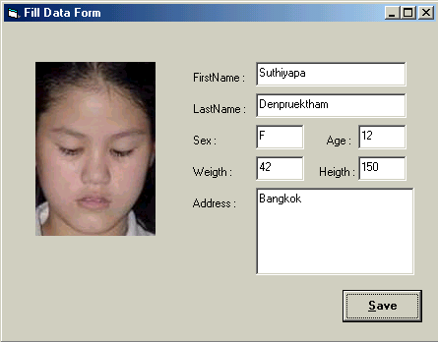

รูปที่ 1.5 หน้าจอให้กรอกข้อมูลเพิ่มเติมต่าง ๆ ที่เกี่ยวข้องกับภาพ

ถ้าต้องการค้นหาข้อมูลโดยใช้รูปภาพเป็นอินพุทเพียงอย่างเดียว (Search) นั้นให้ทำการเปิดไฟล์รูปภาพที่ต้องการทำการค้นหาขึ้นมาก่อน ดังตัวอย่างรูปที่ 1.6
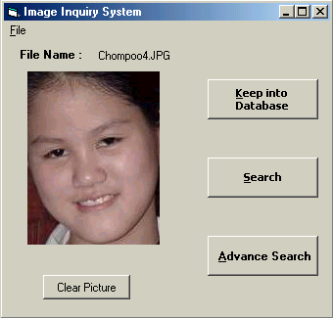

รูปที่ 1.6 หน้าจอแสดงรูปภาพที่ต้องการทำการค้นหาโดยใช้รูปภาพเป็นอินพุทเพียงอย่างเดียว

หลังจากนั้นให้กดปุ่มค้นหาข้อมูล (Search) โปรแกรมก็จะทำการเปรียบเทียบภาพอินพุทกับภาพในฐานข้อมูลต่าง ๆ ถ้ามีภาพใดใกล้เคียงที่สุดก็จะแสดงภาพและข้อมูลของภาพ ๆ นั้นออกมา ดังรูปที่ 1.7
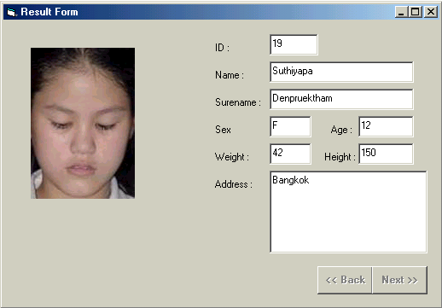

รูปที่ 1.7 หน้าจอแสดงผลลัพธ์ที่ได้พร้อมทั้งรายละเอียดต่าง ๆ ของรูปภาพ

แต่หากไม่มีภาพใดในฐานข้อมูลใกล้เคียงกับภาพที่ใช้เป็นอินพุทเลย โปรแกรมจะทำการแสดงหน้าจอบ่งบอกออกมาว่าไม่พบภาพนี้ในฐานข้อมูล ดังแสดงในรูปที่ 1.8

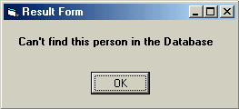

รูปที่ 1.8 หน้าจอแสดงข้อความแจ้งว่าไม่พบภาพนี้ในฐานข้อมูล

ถ้าต้องการค้นหาโดยใช้ข้อมูลอื่น ๆ เพิ่มเติมร่วมเป็นอินพุทด้วย โดยวิธีนี้อาจมีภาพเข้าร่วมเป็นอินพุทหรือไม่ก็ได้ (Search) นั้น โดยถ้ามีรูปภาพเข้าร่วมเป็นอินพุทด้วย ก่อนอื่นให้ทำการเปิดไฟล์รูปภาพที่ต้องการทำการค้นหาขึ้นมาก่อน ดังตัวอย่างรูปที่ 1.9
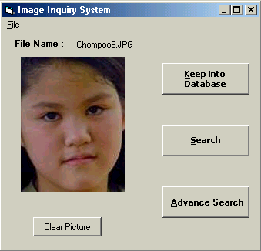

รูปที่ 1.9 หน้าจอแสดงรูปภาพที่ต้องการทำการค้นหาโดยใช้การค้นหาแบบมีข้อมูลอื่นเพิ่มเติม

หลังจากนั้นให้กดปุ่มค้นหาข้อมูลโดยใช้ข้อมูลหลายอย่าง (Advance Search) จะปรากฎหน้าจอดังรูปที่ 1.10
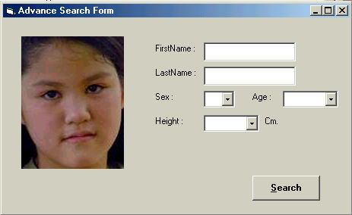

รูปที่ 1.10 หน้าจอให้กรอกข้อมูลเพิ่มเติมเพื่อเป็นอินพุทที่ช่วยในการค้นหาให้เร็วยิ่งขึ้น

ซึ่งหน้าจอในรูปที่ 1.10 นี้จะเห็นว่ามีฟิลด์ข้อมูลที่สามารถทำการกรอกเป็นอินพุทเพิ่มเติมได้อยู่ 5 ฟิลด์ข้อมูลด้วยกัน คือ ฟิลด์ชื่อ (FirstName), ฟิลด์นามสกุล (LastName), ฟิลด์เพศ (Sex), ฟิลด์อายุ (Age) และ ฟิลด์ความสูง (Height) โดยฟิลด์อายุและฟิลด์ความสูงนี้จะเป็นช่วงของอายุ และช่วงของความสูง ตามลำดับ
และหลังจากกรอกรายละเอียดเพิ่มเติมเท่าที่ทราบแล้ว ให้กดปุ่ม Search เพื่อให้โปรแกรมทำการค้นหาข้อมูลจากฐานข้อมูล ซึ่งเมื่อพบฐานข้อมูลที่ใกล้เคียงที่สุดแล้ว ก็จะทำการแสดงข้อมูลออกมา ดังรูปที่ 1.11

รูปที่ 1.11 รูปแสดงผลลัพธ์ที่ได้จากการค้นหาด้วยข้อมูลอินพุทหลายอย่าง
แต่หากไม่พบข้อมูลในฐานข้อมูลก็จะทำการแสดงหน้าจอบ่งบอกออกมาว่าไม่พบภาพนี้ในฐานข้อมูล ดังแสดงในรูปที่ 1.8
สำหรับการค้นหาโดยใช้ข้อมูลเพิ่มเติมหลายอย่างนี้ ถ้าหากไม่มีรูปภาพเป็นอินพุทด้วยแล้ว ไม่ต้องทำการเปิดไฟล์รูปภาพ ให้ทำการกดที่ปุ่ม Advance Search ได้เลย ก็จะปรากฎหน้าจอดังรูปที่ 1.12
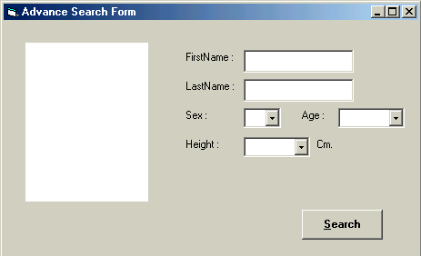

รูปที่ 1.12 หน้าจอให้กรอกข้อมูลเพิ่มเติม (ไม่มีรูปภาพเป็นอินพุทร่วมด้วย)
และหลังจากกดปุ่ม Search แล้วโปรแกรมก็จะทำการค้นหาข้อมูลจากข้อมูลเพิ่มเติมเพียงอย่างเดียวเท่านั้น หากมีผลลัพธ์ก็จะทำการแสดงผลลัพธ์ออกมา โดยหน้าจอจะเป็นเช่นเดียวกันกับรูปที่ 1.7 และ 1.11 และถ้าผลลัพธ์ที่ได้ออกมามีเกิน 1 ชุด เช่น ถ้าเราค้นหาด้วยฟิลด์ข้อมูลเพศ (Sex) เพียงอย่างเดียวเท่านั้น (ไม่มีรูปภาพ) ผลลัพธ์ที่ได้ก็จะทำการแสดงชุดข้อมูลทั้งหมดที่เป็นเพศหญิง หรือเพศชายขึ้นอยู่กับการเลือก ถ้าเป็นดังกรณีนี้ ปุ่ม Back และ Next จะ Enable ขึ้นมา ดังรูปที่ 1.13
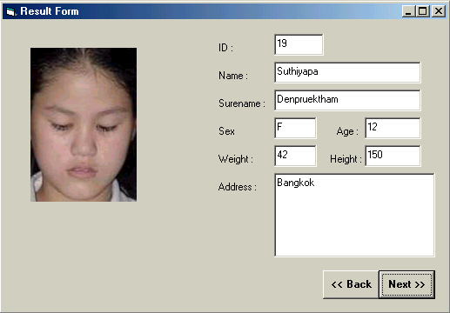
รูปที่ 1.13 หน้าจอแสดงผลลัพธ์ทั้งหมดที่เกิดจากการค้นหาโดยฟิลด์เพศที่เป็นหญิงเพียงอย่างเดียว

